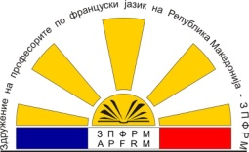
Здружение на професорите по француски јазик на Република Македонија - ЗПФРМ
Association des professeurs de français de la République de Macédoine - APFRM
Филолошки факултет „Блаже Конески“, Катедра за романски јазици и книжевности,
бул. Гоце Делчев бр. 9А, 1000 Скопје, Република Македонија
тел: + 389 2 3240 445, email: apfm2013@hotmail.com http://apfm-mkd.fipf.org

Fiche d’inscription au
Concours national de dictée 2014

29 mars 2014 à la Faculté de Philologie « Blaze Koneski »

Nom _______________________________________________________

Prénom _______________________________________________________

Ecole primaire _______________________________________________________

Lycée _______________________________________________________

Lycée bilingue _______________________________________________________

Faculté _______________________________________________________

Nom et Prénom du professeur responsable

_______________________________________________________

